1. 选择
2. 列表切片[“苹果”, “梨”, “橘子”, “香蕉”, “菠萝”]，问[-3:]，

答[“橘子”, “香蕉”, “菠萝”]

1. min(“orange”)

答a

1. 关于lambda函数，错误的是 D

A、常用一个变量来保存它，以便后期可以随时使用这个函数

B、f = lambda x, y x + y 是数字类型

C、可以在一行内表示

D、用于多维列表排序，使用lambda函数指定排序的依据

1. 驱动新一代人工智能发展的关键因素不正确的有() D

A、大算力 B、算法进步

C、数据量增长 D、无线网

1. LSTM (Long Short-Term Memory)提出人 B

Sepp Hochreiter、Jürgen Schmidhuber、Fred Cummins于1997年

1. 文件的打开模式，哪个不是() D

A、”r” B、”+”

C、”w” D、”c”

1. 哪个是非法的() B

A、x = y = z = 1 B、x = (y = z + 1)

C、x, y = y, x D、

1. 组合数据类型 D

A、组合数据类型分为3类：序列类型、集合类型、映射类型

B、序列类型有字符串(str)、元组(tuple)、列表(list)

C、组合数据类型能够将多个同类型或不同类型的数据组织起来，组合数据类型能够将多个同类型或不同类型的数据组织起来

D、序列类型是二维数组，元素之间存在先后关系，通过序号访问

1. 中断操作快捷键() A

A、Ctrl + C B、Ctrl + Q

C、Ctrl + F6

1. 1到2000，不能被6整除，也不能被8整除，概率() C

A、0.25 B、0.5

C、0.75 D、0.8

1. 判断

1、方差是数据的平均值与实际值之间的差异 对

2、估计量是随机变量，样本不同对总体的估计值不同 对

3、均匀分布的均值在区间的中间，是端点的平均值 对

4、算力提升是唯一的驱动新一代人工智能发展的关键因素 错

5、正态分布经过一次线性变换可以变成标准正态分布 对

6、虚拟现实和增强现实都是新型视听技术，但不是同一种事物 错

7、

8、自然语言处理和知识图谱是同一种关键技术 错

9、Python和Perl源代码同样遵循GPL协议 对

10、Python的循环包括for和while两种 对

1. 填空

1、知识图谱是符号主义学派，比较有代表性的研究成果

2、计算机视觉可分为计算成像学、图像理解、三维视觉、动态视觉和视频编解码五大类。

3、100个产品，一级产品60个，0.95的置信区间是

4、sum(range(12)) 66

5、print(3 ** 2 + 16 % 5) 10

6、”hello world”.find(w)，两个字母中间有空格 6

7、”123123123”.count(12) 3

8、浮点数的取值范围的上限，科学计数法，1.8E308

9、Python辅助控制循环执行有break和continue

10、N个工具，整体有80%可靠性可以正常工作，每个工具正常的概率是90%，问N是多少，满足置信区间0.95

1. 简答

1、机器学习和深度学习的联系

参考书1.6.1章节

// 深度学习是机器学习领域中一个新的研究方向,它更接近于人工智能的追求目标.深度学习是学习样本数据的内在规律和表示层次,这些学习过程中获得的信息对诸如文字,图像和声音等数据的解释有很大的帮助.它的最终目标是让机器能够像人一样具有分析学习能力,能够识别文字,图像和声音等数据.  
// 深度学习是一个复杂的机器学习算法,在语音和图像识别方面取得的效果远远超过先前技术.深度学习在很多相关领域都取得了很多成果.深度学习使机器模仿视听和思考等人类的活动,解决了很多复杂的模式识别难题,使得人工智能相关技术取得了巨大进步.

，其中m和n的值由键盘输入。

参考书例2-13

*def* fact(a):  
 f = 1  
 *for* i *in range* (1, a+1):  
 f *= i  
 *return* f  
n = *eval*(*input*("请输入n的值："))  
m = *eval*(*input*("请输入m的值："))  
a=fact(n)  
b=fact(m)  
d=fact(n-m)  
c = fact(n)/(fact(m) * fact(n-m))  
*print*(c)

1. IOError、IndexError、AttributeError、KeyError、ImportError、SyntaxError

1. **IOError:**  
- **描述：** 表示输入/输出操作失败，通常是由于文件或流无法打开或读写。  
- **例子：** 尝试打开一个不存在的文件。  
  
2. **IndexError:**  
- **描述：** 表示序列的索引超出范围，即访问了不存在的索引。  
- **例子：** 尝试访问一个列表或字符串的不存在的索引。  
  
3. **AttributeError:**  
- **描述：** 表示尝试访问不存在的对象属性。  
- **例子：** 尝试访问一个对象没有的属性。  
  
4. **KeyError:**  
- **描述：** 表示尝试使用字典中不存在的键。  
- **例子：** 尝试通过字典访问不存在的键。  
  
5. **ImportError:**  
- **描述：** 表示导入模块失败，可能是因为找不到模块或模块中缺少需要的属性。  
- **例子：** 尝试导入不存在的模块或从模块中导入不存在的对象。  
  
6. **SyntaxError:**  
- **描述：** 表示语法错误，即代码的结构无效。  
- **例子：** 缺少冒号、括号不匹配等。  
  
这些异常都是内建异常，而且它们都是`Exception`类的子类。在编写Python代码时，了解这些异常并使用适当的异常处理机制可以帮助提高程序的稳定性和可读性。可以使用`try`和`except`语句来捕获并处理异常，以便在出现问题时采取适当的措施。

1. 分析与计算

1、给出函数def fmax(a, b)

调用fmax(m, n)

（1）参数传递（2）举五种参数传递

def fmax(a, b):

"""返回两个数中的较大值"""

return max(a, b)

# 调用方式一：位置参数传递

result_1 = fmax(3, 7)

# 调用方式二：关键字参数传递

result_2 = fmax(b=5, a=2)

# 调用方式三：混合使用位置参数和关键字参数

result_3 = fmax(8, b=4)

# 调用方式四：通过列表或元组的解包传递参数

args = (10, 15)

result_4 = fmax(*args)

# 调用方式五：通过字典的解包传递参数

kwargs = {'a': 20, 'b': 25}

result_5 = fmax(**kwargs)

# 打印结果

print("调用方式一:", result_1) # 输出: 7

print("调用方式二:", result_2) # 输出: 5

print("调用方式三:", result_3) # 输出: 8

print("调用方式四:", result_4) # 输出: 15

print("调用方式五:", result_5) # 输出: 25

2、某科研人员要去外地参加会议，他乘火车、汽车或者飞机的概率分别时 0.2、0.3、0.5。乘坐火车、汽车、飞机迟到的概率时 0.4、0.3、0.3。现此人迟到了，问他乘坐飞机的概率。

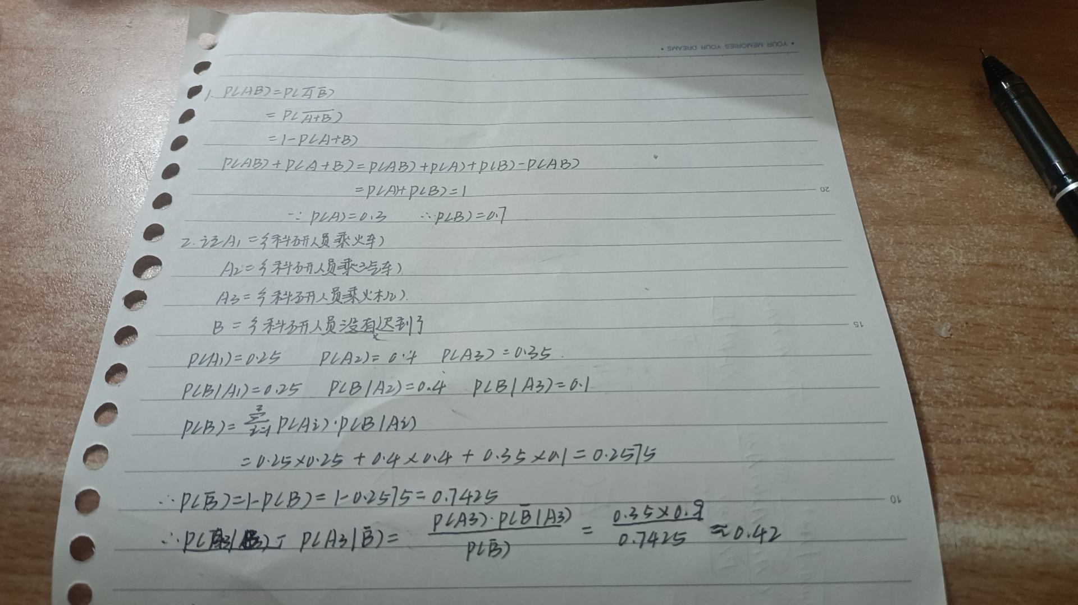

3、时间转换

给定一个以秒为单位的时间t，要求用“H:M:S”的格式来表示这个时间。H表示小时，M表示分钟，S表示秒，它们都是整数且没有前导的“0”。例如，若t=0，则应输出“0:0:0”；若t=3661，则输出“1:1:1”。

参考书例2-2

t = *eval*(*input*())  
H = t // 3600 *# 整除*t = t % 3600 *# 取余*M = t // 60 *# 整除*S = t % 60 *# 取余  
print*("{}:{}:{}".format(H, M, S)) *# 1:0:2*